Описание к карточкам игры "Найди одинаковые картинки"
Ход игры:
- Подготовка: Разложите все карточки рубашкой вверх на ровной поверхности.
- Ход игрока: Игрок переворачивает две любые карточки.
- Совпадение:
  - Если картинки на обеих карточках совпадают, игрок забирает эти карточки себе и делает еще один ход.
  - Если картинки не совпадают, игрок переворачивает карточки обратно рубашкой вверх, и ход переходит к следующему игроку.
- Продолжение: Игра продолжается, пока не будут собраны все пары.
Цель игры:
Собрать как можно больше пар одинаковых карточек. Побеждает игрок, который собрал наибольшее количество пар.
Аннотация:
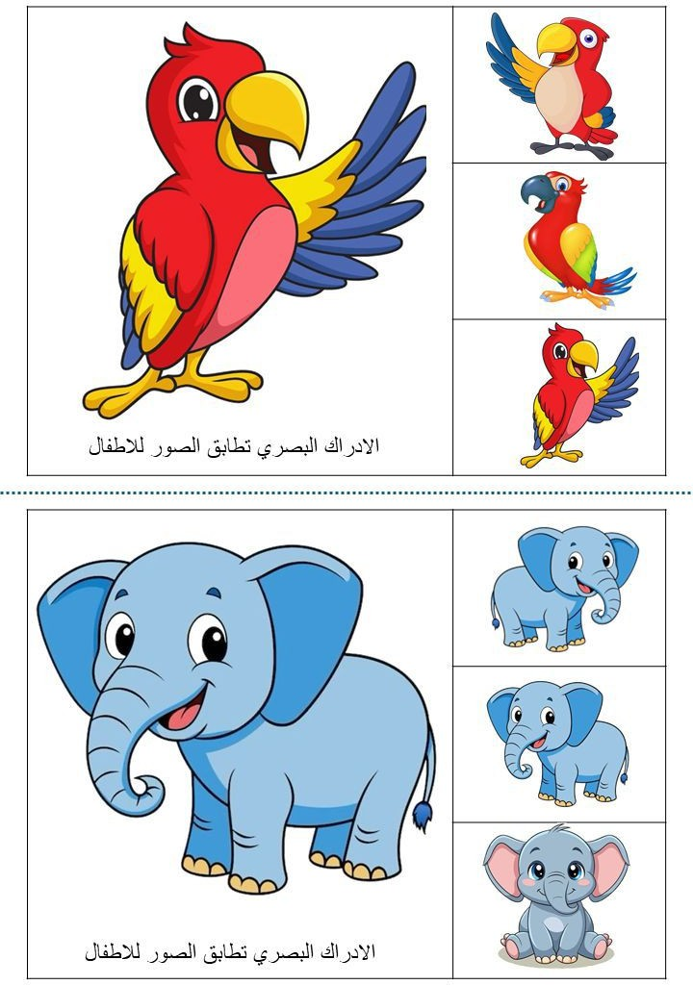
"Найди одинаковые картинки" - это увлекательная игра на развитие внимательности, памяти и концентрации. Она прекрасно подходит для детей и взрослых, помогая улучшить эти важные когнитивные навыки в игровой форме. Простота правил делает игру доступной с раннего возраста, а разнообразие картинок обеспечивает интерес и вовлеченность. Отличный способ провести время с семьей и друзьями, тренируя ум!

